Câu 1. Tìm bộ tham số cho 2 động cơ DC độc lập (Dẫn nguồn đáng tin cậy: ChatGPT, Deepseek, Gemini, ... ) Tham của 2 động cơ là khác nhau. 2
Câu 2. Xây dựng mô hình điều khiển 2 động cơ đồng thời trên 1 file slx (Hoặc mslx). Thực hiện khảo sát và đánh giá vận hành của 2 động cơ (Đặc tính dòng điện, tốc độ, góc quay khi kéo phụ tải, điện áp đầu vào nên thay đổi ở nhiều mức khác nhau). 3
Câu 3. Tổng hợp hệ thống điều khiển vị trí chính xác cho cả 2 động cơ thỏa mãn yêu cầu: bám được theo góc đặt tùy ý khí kéo tải (tải định mức) Đánh giá kết quả điều khiển. 7
Câu 4. Điều khiển đồng bộ tốc độ của 2 động cơ. Nhận xét. 11
Câu 5 Điều khiển đồng bộ vị trí của 2 động cơ. Nhận xét 13

Câu 1. Tìm bộ tham số cho 2 động cơ DC độc lập (Dẫn nguồn đáng tin cậy: ChatGPT, Deepseek, Gemini, ... ) Tham của 2 động cơ là khác nhau.

Động cơ 1: Tham khảo thông số từ ChatGPT
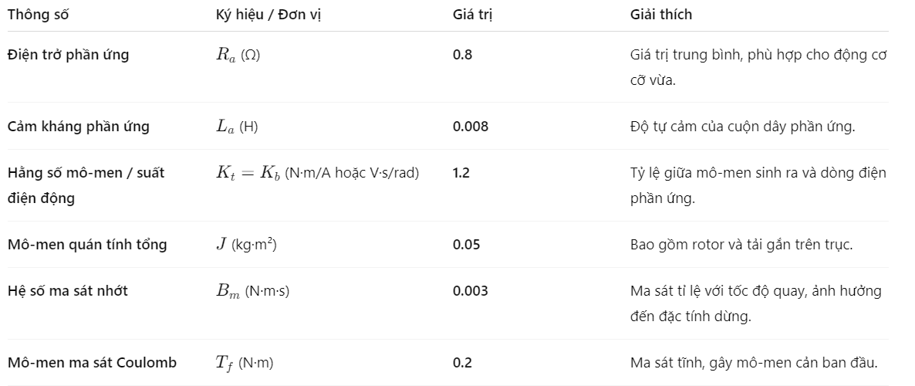
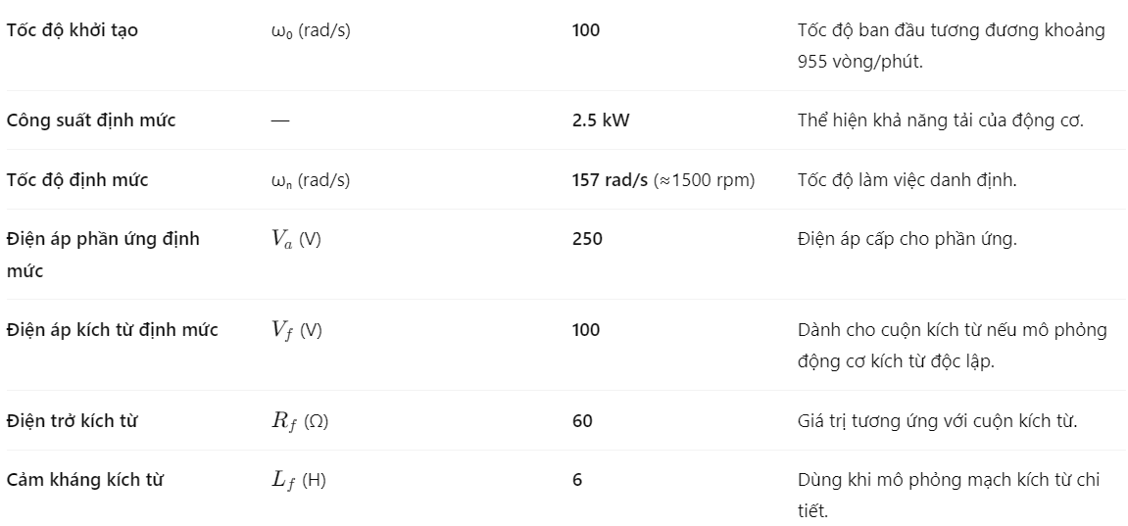

Động cơ 2: Tham khảo thông số từ ChatGPT
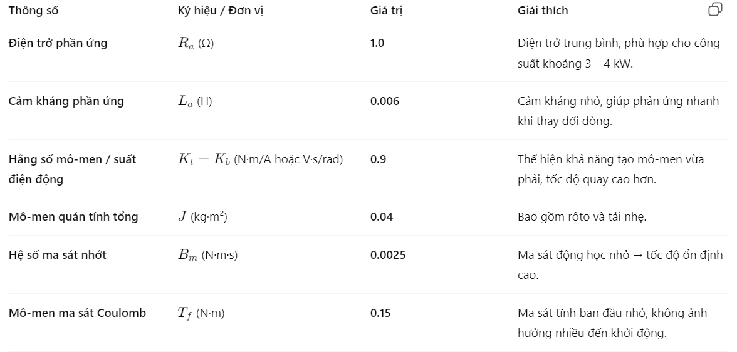
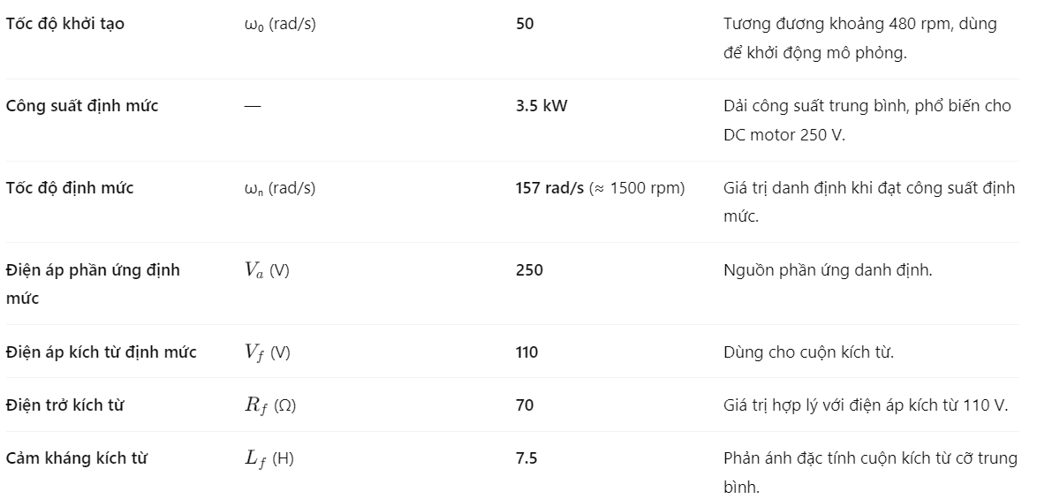

Câu 2. Xây dựng mô hình điều khiển 2 động cơ đồng thời trên 1 file slx (Hoặc mslx). Thực hiện khảo sát và đánh giá vận hành của 2 động cơ (Đặc tính dòng điện, tốc độ, góc quay khi kéo phụ tải, điện áp đầu vào nên thay đổi ở nhiều mức khác nhau).

Tổng quan hệ thống:
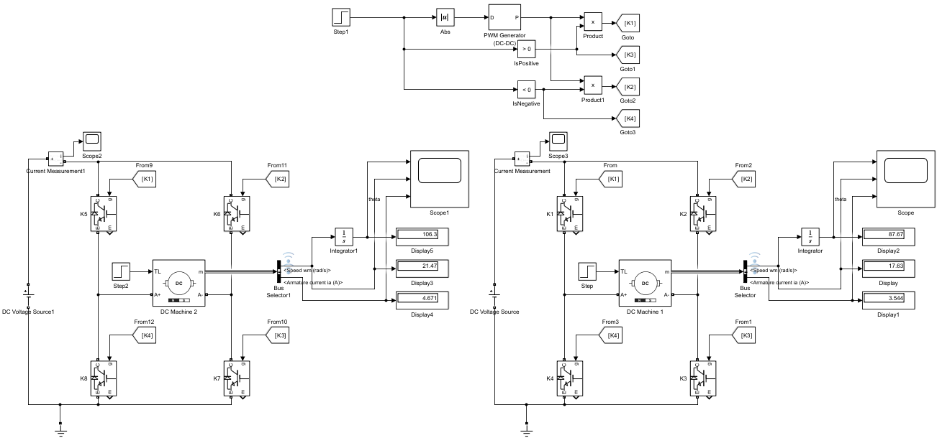
Hình 1: Xây dựng mô hình 2 động cơ DC với thông số bài 1
Với điện áp đầu vào ở 3 mức 5V - 12V - 24V
Kết quả khảo sát 2 động cơ tại 5V:
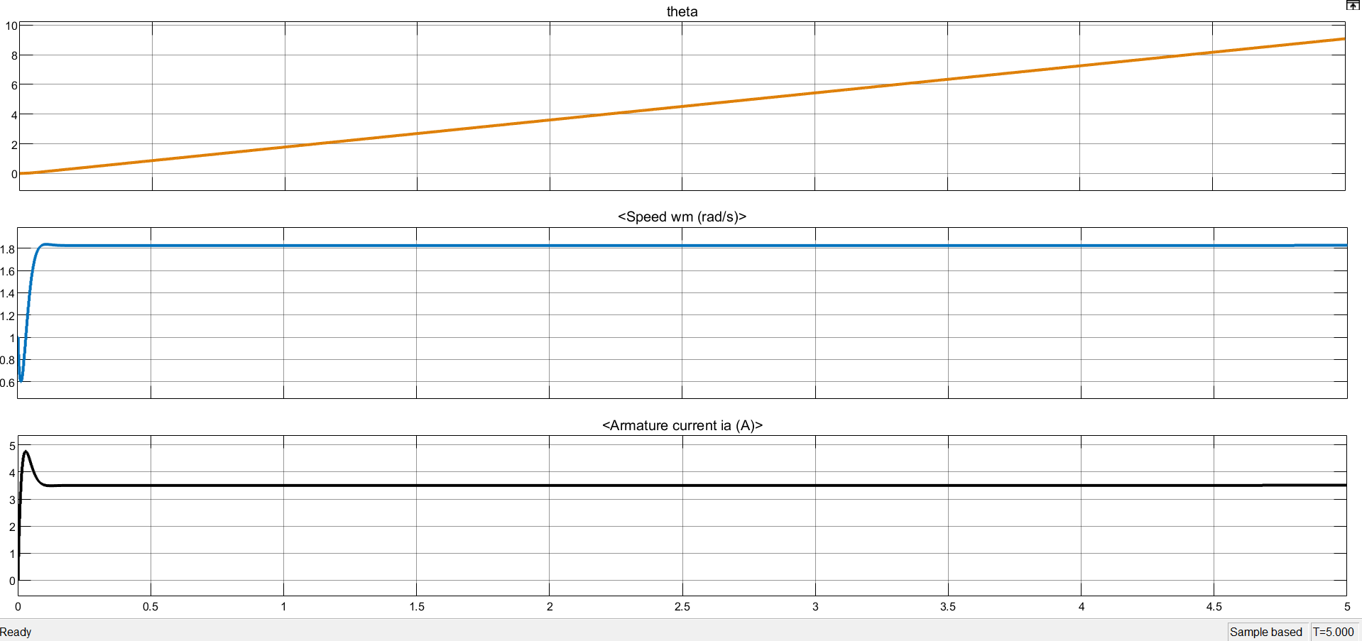
Hình 2: Khảo sát động cơ 1
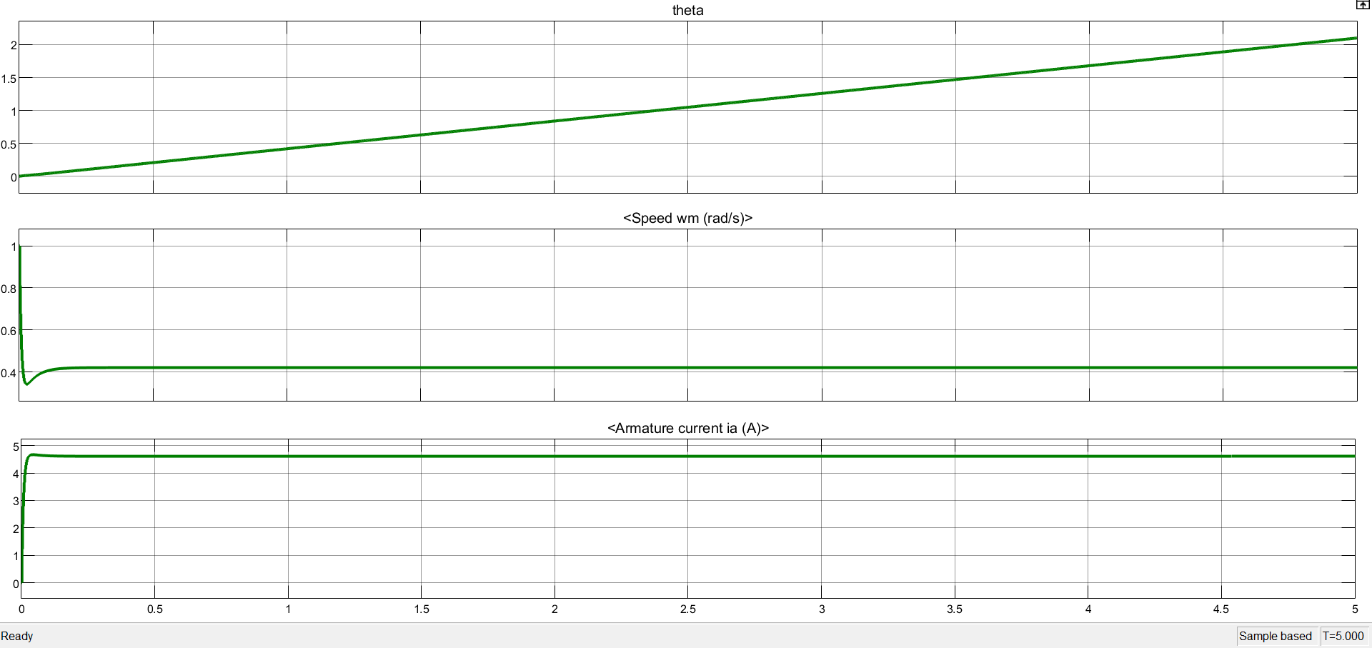
Hình 3: Khảo sát động cơ 2

Kết quả khảo sát 2 động cơ tại 12V:
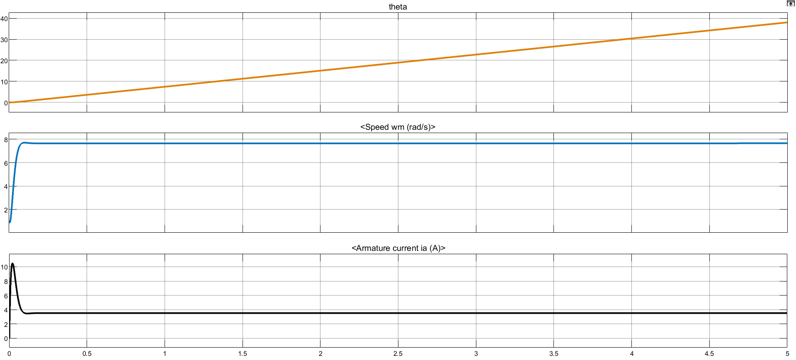
Hình 4: Khảo sát động cơ 1
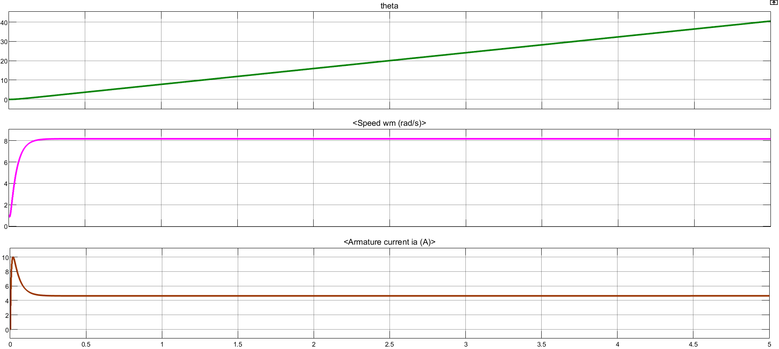
Hình 5 Khảo sát động cơ 2
Kết quả khảo sát 2 động cơ tại 24V:
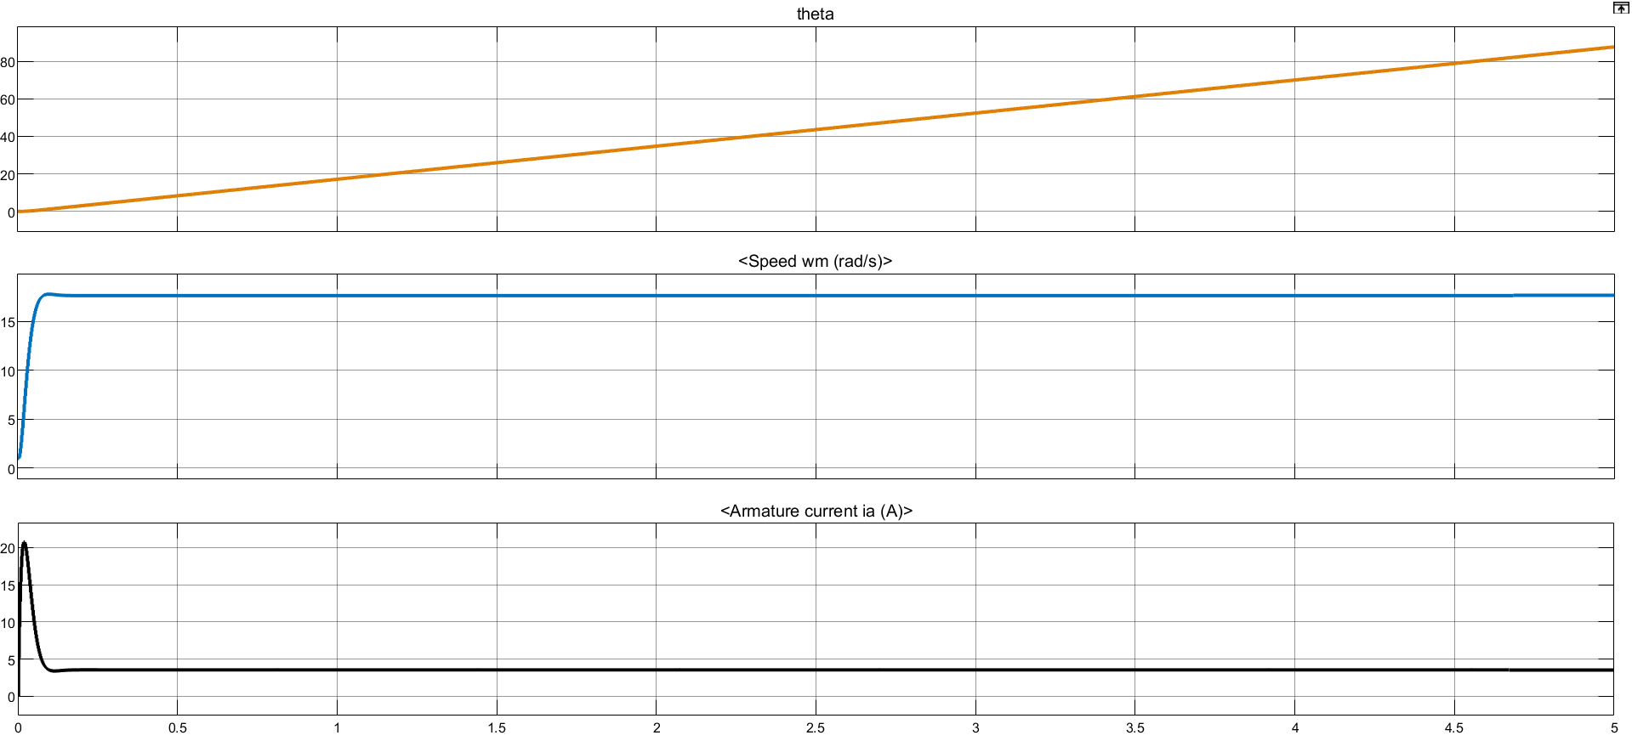
Hình 6 Khảo sát động cơ 1
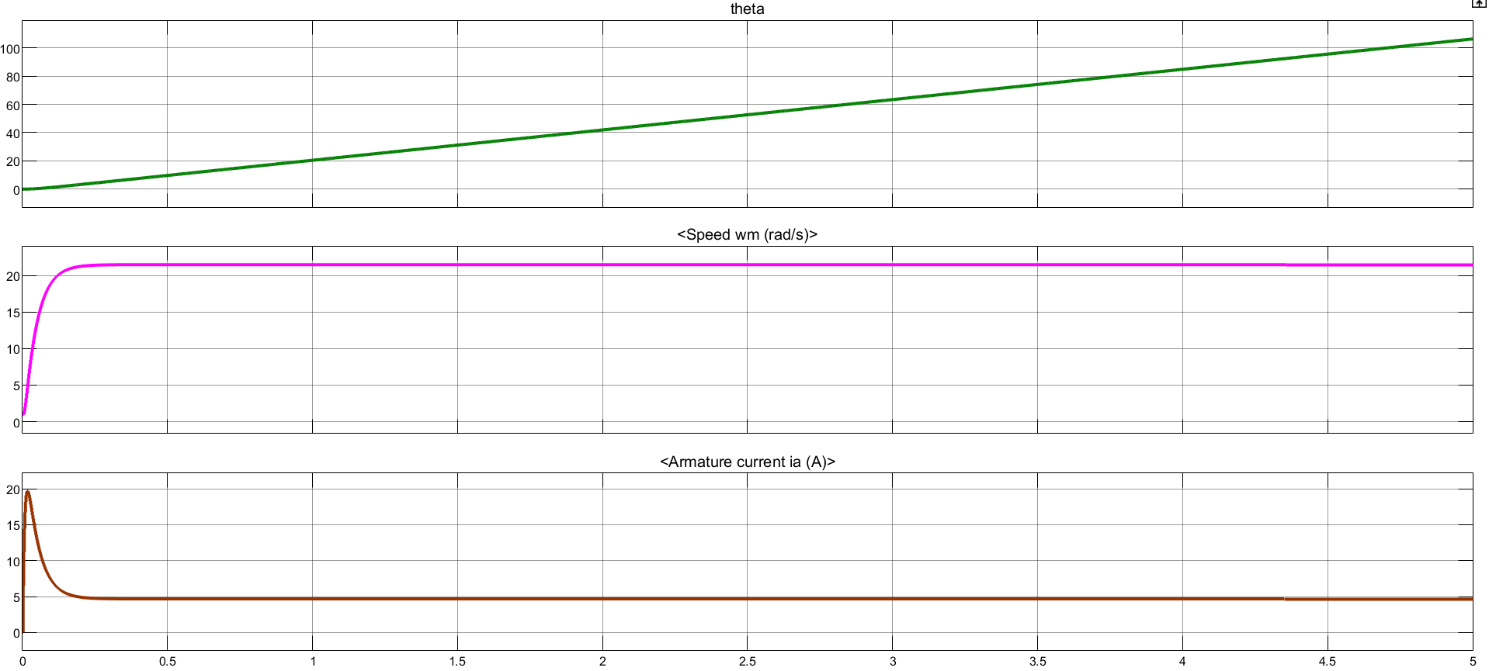
Hình 7 Khảo sát động cơ 2
Đánh giá động cơ 1:
- Dòng điện phần ứng (ia):
  - Lúc khởi động: đạt ≈ 20 A, rất cao — do chưa có sức phản điện động.
  - Sau đó giảm nhanh về gần 0 A, ổn định ở mức rất nhỏ → động cơ không bị quá tải.
  - Biểu hiện tốt, phản ánh hằng số điện cơ hợp lý (Ra, La nhỏ, Ke vừa phải).
- Tốc độ (ωm):
  - Tăng nhanh, đạt giá trị ổn định khoảng 17–18 rad/s sau ~0.4 s.
  - Không dao động → hệ ổn định tốt, mô hình điện–cơ phù hợp.
- Góc quay (θ):
  - Tăng tuyến tính đều, không có “break” → tốc độ ổn định.
Động cơ 1 có đáp ứng tốt, khởi động nhanh, dòng ban đầu lớn nhưng giảm nhanh, vận hành ổn định.
Đánh giá động cơ 2:
- Dòng điện phần ứng (ia):
  - Lúc khởi động cũng đạt ~20 A, sau đó giảm dần về ≈ 0 A tương tự động cơ 1, nhưng hơi chậm hơn.
  - Thể hiện quán tính lớn hơn hoặc tải nặng hơn một chút.
- Tốc độ (ωm):
  - Tăng chậm hơn một chút, đạt ≈ 21 rad/s → động cơ 2 có tốc độ không tải cao hơn.
  - Ổn định tốt, không dao động.
- Góc quay (θ):
  - Tuyến tính, độ dốc lớn hơn → phản ánh đúng tốc độ cao hơn.
Động cơ 2 khởi động chậm hơn chút, nhưng đạt tốc độ cao hơn; dòng giảm ổn định, chứng tỏ cả hai mô hình đều hợp lý và có thể đồng bộ được bằng điều khiển tốc độ.

Câu 3. Tổng hợp hệ thống điều khiển vị trí chính xác cho cả 2 động cơ thỏa mãn yêu cầu: bám được theo góc đặt tùy ý khí kéo tải (tải định mức) Đánh giá kết quả điều khiển.
- Động cơ 2:
+Vòng điều khiển dòng điện:
Khảo sát động cơ 1 với đáp ứng dòng điện:
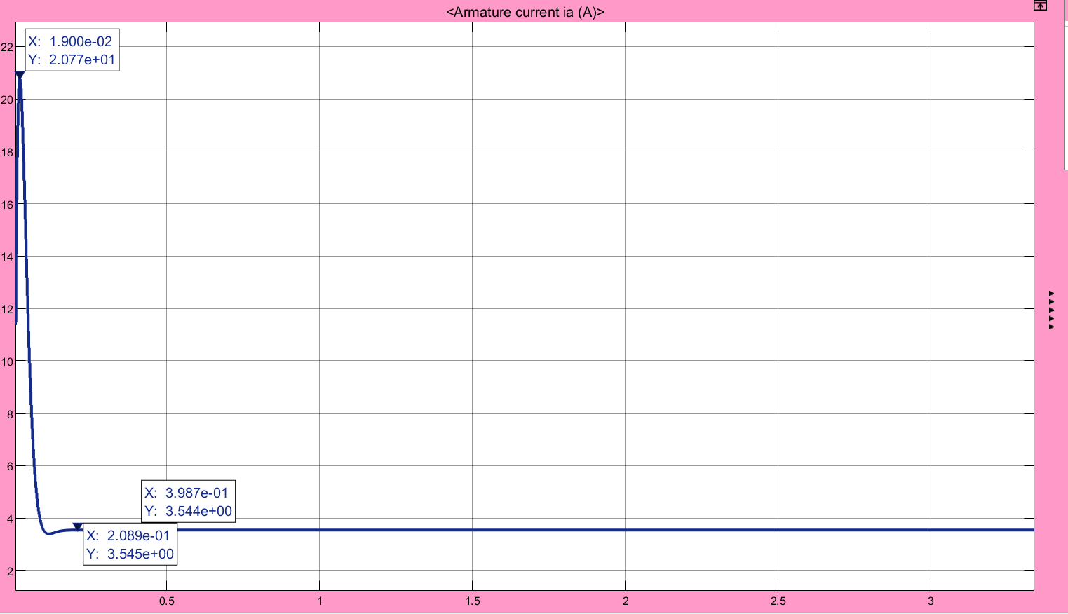
Hình 8 Đáp ứng quá độ dòng
$$T_{1}=\frac{0.3987}{3}=0.1329s$$
$$P_{1}\left(s\right)=\frac{20.77}{0.1329s+1}$$
Sử dụng phương pháp tối ưu độ lớn với bộ điều khiển I
$${K_{i}}_{1}=\frac{1}{2KT}=\frac{1}{2*20.77*0.1329}$$
Áp dụng phương pháp tối ưu mô-đun lớn (MMO):
$$K_{p}=\frac{1}{4KT}=0.0907,T_{i}=2T=0.2658$$
Tuy nhiên, trong điều kiện mô phỏng nguồn 24 V (nhỏ hơn 10 lần so với động cơ danh định 250 V), hệ thống phản ứng quá chậm.
Vì vậy, bộ điều khiển được hiệu chỉnh thực nghiệm để bù năng lượng điều khiển, cho kết quả ổn định hơn:
$$K_{p}=0.25,K_{i}=0.5$$
Kết quả mô phỏng cho thấy hệ ổn định, dòng không dao động và tốc độ đáp ứng tốt.
+Vòng điều khiển tốc độ:
$$P_{ω}=\frac{K_{ω}}{s\left(2Ts+1\right)}=\frac{K_{ω}}{s\left(0.2658s+1\right)}$$
Chọn a =1, $K_{ω}=0.1$
$$T_{i}=1* 0.2658$$
$$K_{p}=\frac{1}{0.1* 0.2658*sqrt\left(1\right)}$$
Áp dụng phương pháp tối ưu mô-đun lớn cho mô hình vòng dòng, thu được giá trị lý thuyết:
$$K_{p}=37.6,K_{i}=141.6$$
Tuy nhiên, trong điều kiện mô phỏng nguồn thực 24 V (nhỏ hơn 10 lần nguồn định mức 250 V), bộ điều khiển lý thuyết gây bão hòa và dao động.
Do đó, các hệ số được hiệu chỉnh thực nghiệm dựa trên mô phỏng Simulink để đảm bảo hệ ổn định và đáp ứng nhanh:
$$K_{p}=0.25,K_{i}=0.5$$
Kết quả mô phỏng cho thấy dòng điện ổn định, không dao động, và động cơ đạt giá trị đặt mong muốn.
+Vòng điều khiển vị trí:
$$T_{0}=\frac{T+T_{i}}{2}=\frac{0.3987+0.1329}{2}=0.2658 s$$
$${P_{1}}_{θ}=\frac{1}{s\left(T_{0}s+1\right)}=\frac{1}{s\left(0.2658s+1\right)}$$
Chọn a = 2
$$K_{p}=\frac{1}{1*0.2658*\sqrt{2}}$$
$$T_{i}=2*0.2658$$- Động cơ 2:
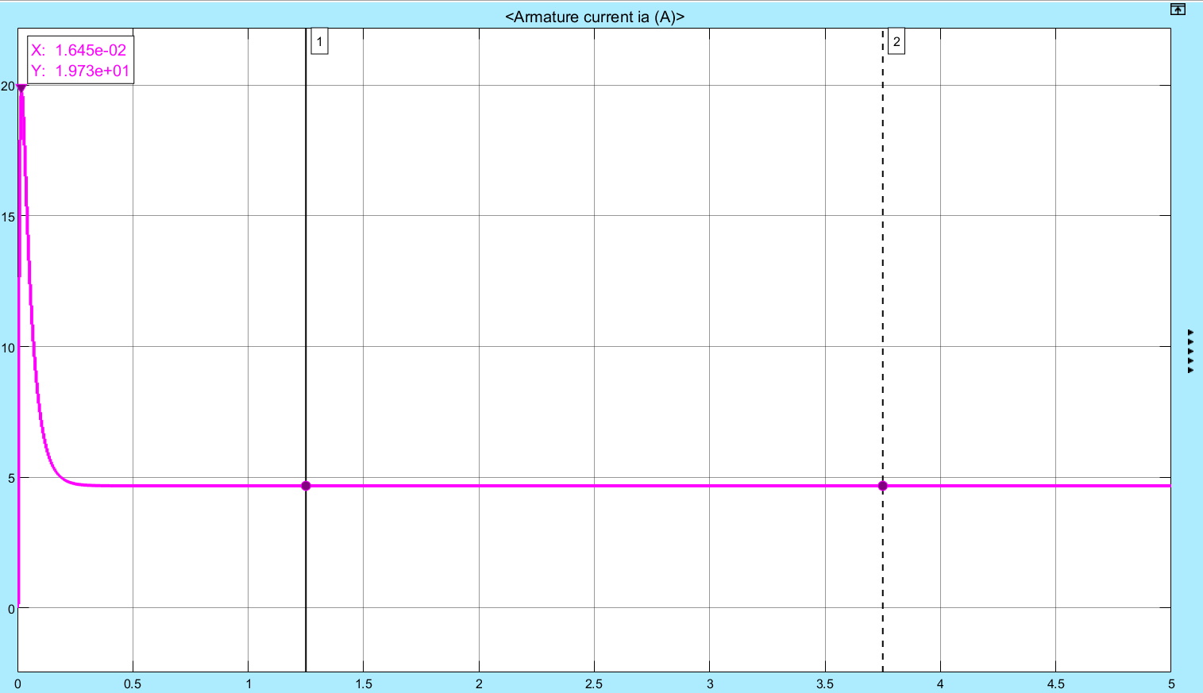
Hình 9 Đáp ứng quá độ dòng
$$T_{1}=\frac{1.250}{3}=0.4167s$$
$$P_{1}\left(s\right)=\frac{19.73}{0.4167s+1}$$
Sử dụng phương pháp tối ưu độ lớn với bộ điều khiển I
$${K_{i}}_{1}=\frac{1}{2KT}=\frac{1}{2*19.73*0.4167}$$
$K_{p}=K_{i}*T_{i}=$0.0608×0.8334=0.0507

+Vòng điều khiển tốc độ:
$$P_{ω}=\frac{K_{ω}}{s\left(2Ts+1\right)}=\frac{K_{ω}}{s\left(0.8334s+1\right)}$$
Chọn a =1, $K_{ω}=0.1$
$$T_{i}=1* 0.8334 s$$
$$K_{p}=\frac{1}{0.1* 0.8334*sqrt\left(1\right)}$$
$$K_{i}=\frac{K_{p}}{T_{i}}=\frac{11.99}{0.8334}=14.38$$
+Vòng điều khiển vị trí:
$$T_{0}=\frac{T+T_{i}}{2}=\frac{1.250+0.4167}{2}=0.83335 s$$
$${P_{1}}_{θ}=\frac{1}{s\left(T_{0}s+1\right)}=\frac{1}{s\left(0.83335s+1\right)}$$
Chọn a = 2
$$K_{p}=\frac{1}{1*0.83335*\sqrt{2}}$$
$$T_{i}=2*0.83335$$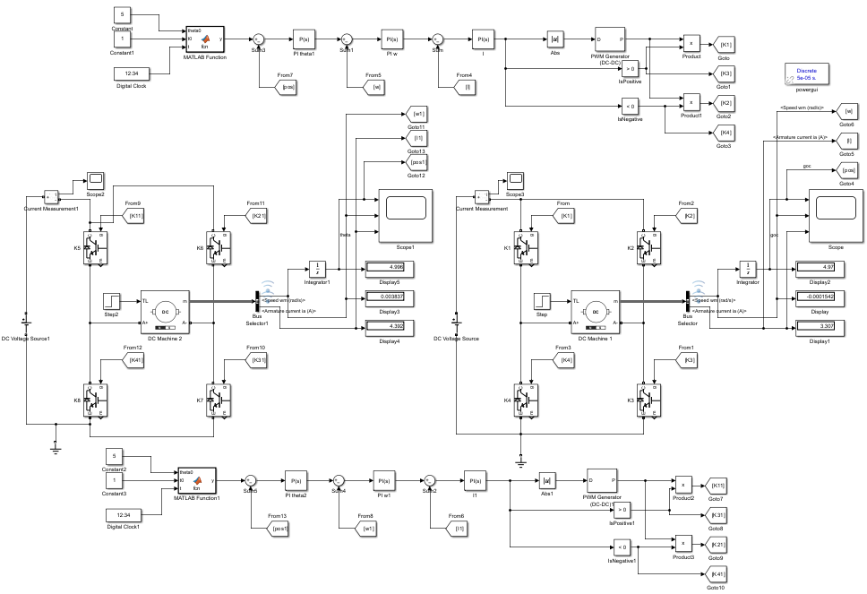
Hình 10: Tổng quan sơ đồ
Đặt góc mong muốn = 5 rad
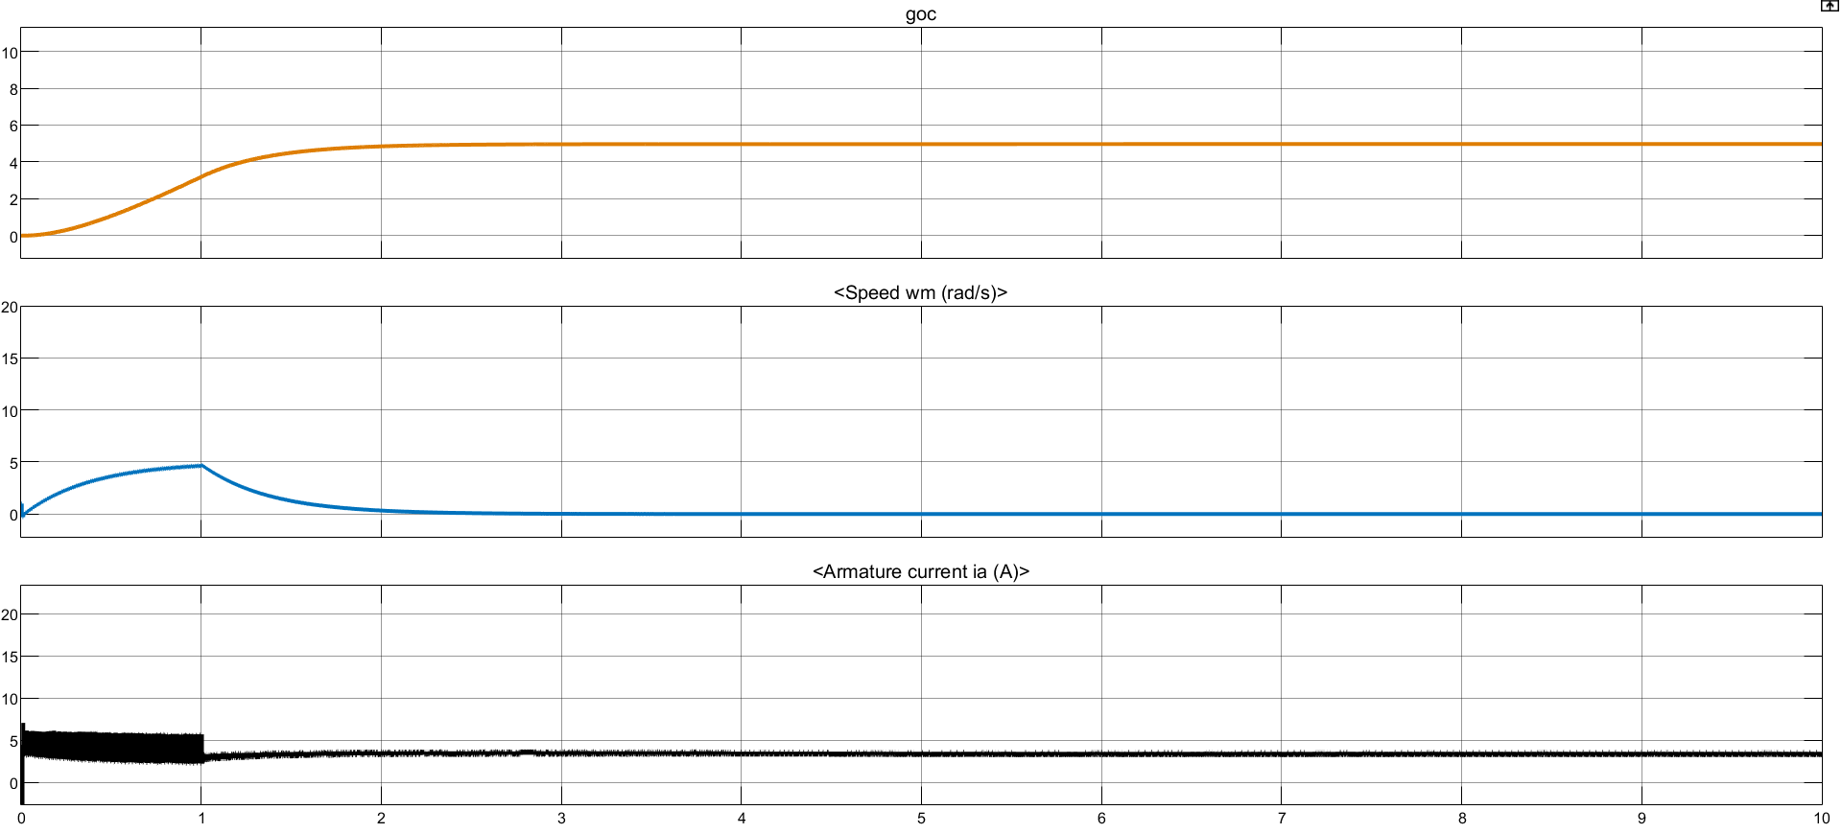
Hình 11 Động cơ 1
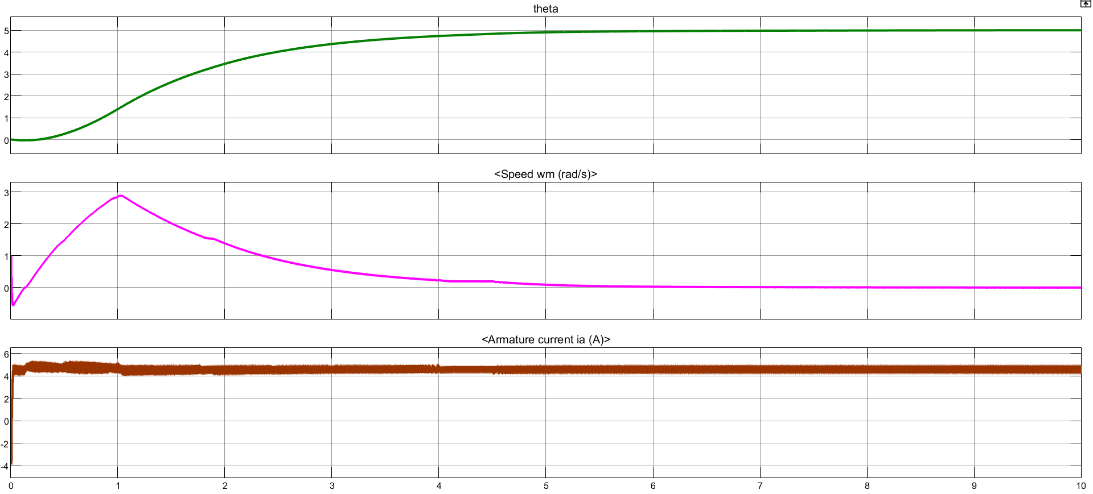
Hình 12 Động cơ 2
Nhận xét: Mô hình đạt được kết quả tốt.
Đáp ứng vị trí tăng mượt, không dao động, tốc độ giảm dần về 0 khi đạt vị trí đặt.
Dòng điện phần ứng được điều chỉnh ổn định, không gây dao động sang các vòng ngoài.
Nhìn chung, cả hai hệ đều đạt yêu cầu: ổn định và mô phỏng phản ánh chính xác đặc tính của bộ điều khiển PID trong điều khiển tốc độ và vị trí động cơ một chiều.

Câu 4. Điều khiển đồng bộ tốc độ của 2 động cơ. Nhận xét.
Động cơ 1 (Master) được điều khiển bởi tín hiệu đặt tốc độ ω*
Động cơ 2 (Slave) được điều khiển sao cho tốc độ của nó bám theo tốc độ thực tế của Master.
Tính sai lệch tốc độ giữa 2 động cơ:
$$e_{s}=ω_{1}-ω_{2}$$
Dùng bộ PI: bù sai lệch tốc độ giữa hai động cơ để đồng bộ chuyển động, đảm bảo cả hai cùng quay như nhau, dù có khác tải hay khác thông số. Yêu cầu: Chậm hơn vòng chính, chỉ bù sai lệch nhỏ => Các thông số phải bé hơn rất nhiều so với bộ PI chính. Ta chọn:
$$K_{ps}≈(0.05\text{–}0.3) K_{p,\text{speed}},K_{is}≈(0.05\text{–}0.3) K_{i,\text{speed}}$$
- $K_{ps}=$0.35; $K_{is}=$ 0.01
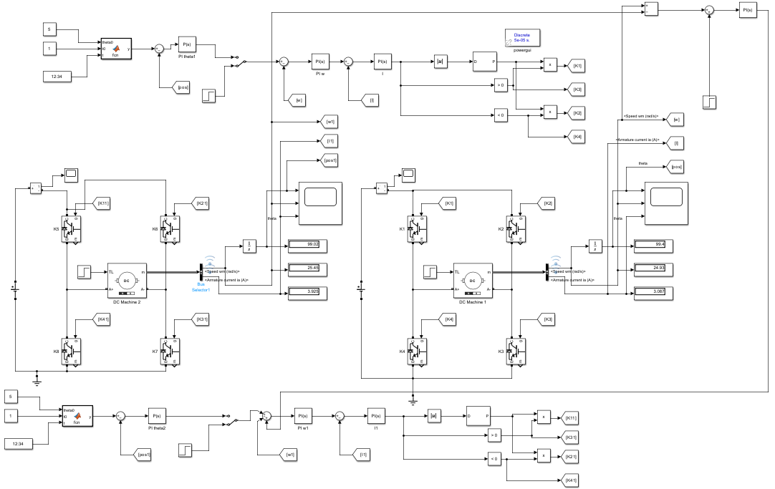
Hình 13: Mô hình động cơ
$$ω_{1}=15, ω_{2}=5 ω_{đặt}=27$$
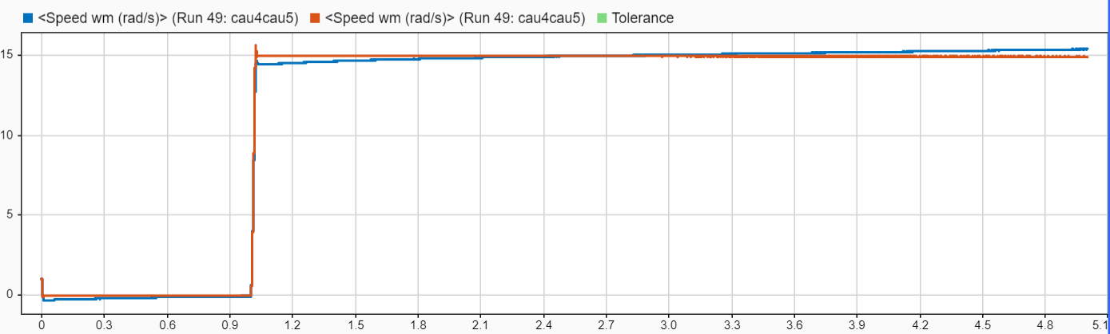
$$ω_{1}=25, ω_{2}=10 ω_{đặt}=40$$
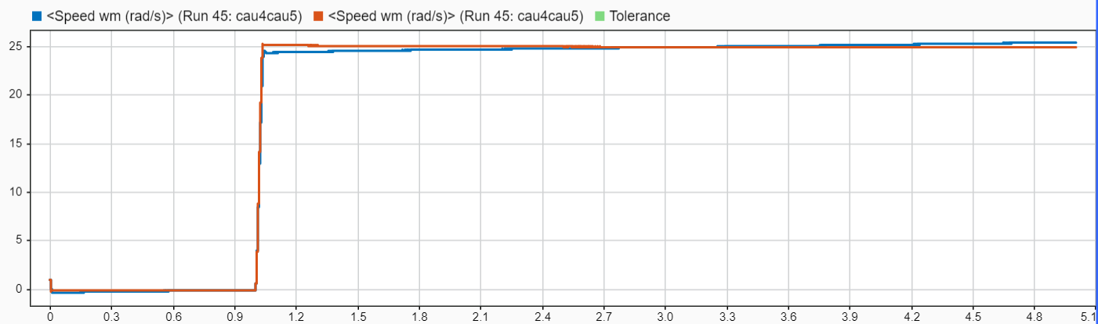
$$ω_{1}=20, ω_{1}=10 ω_{đặt}=30$$
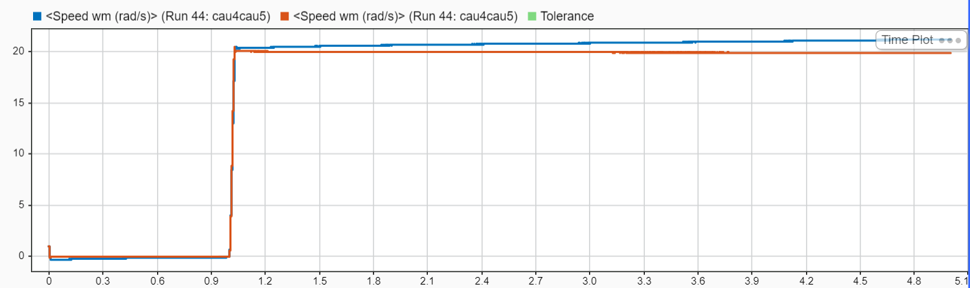

Câu 5 Điều khiển đồng bộ vị trí của 2 động cơ. Nhận xét
Lấy trực tiếp góc đầu ra của động cơ 1 làm đầu vào của động cơ 2:
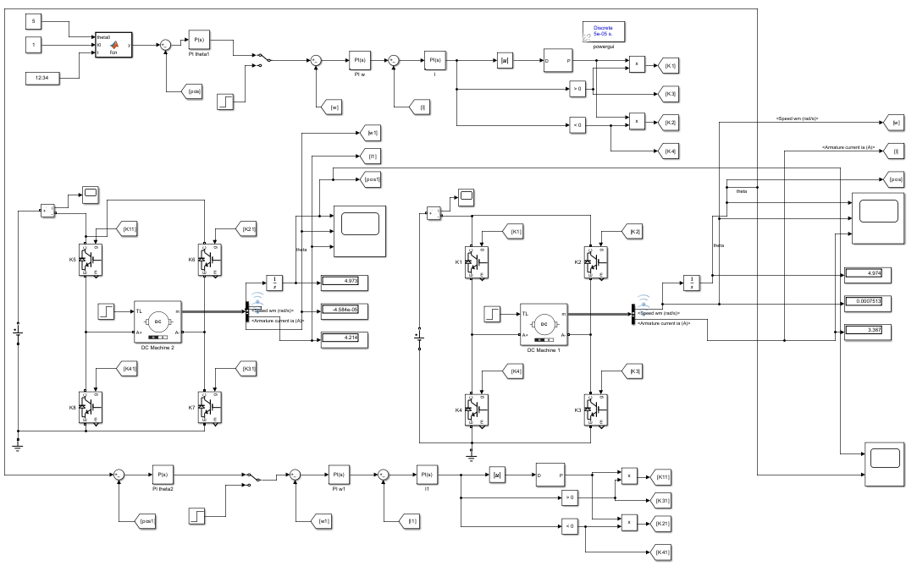
Hình 14: Mô hình động cơ
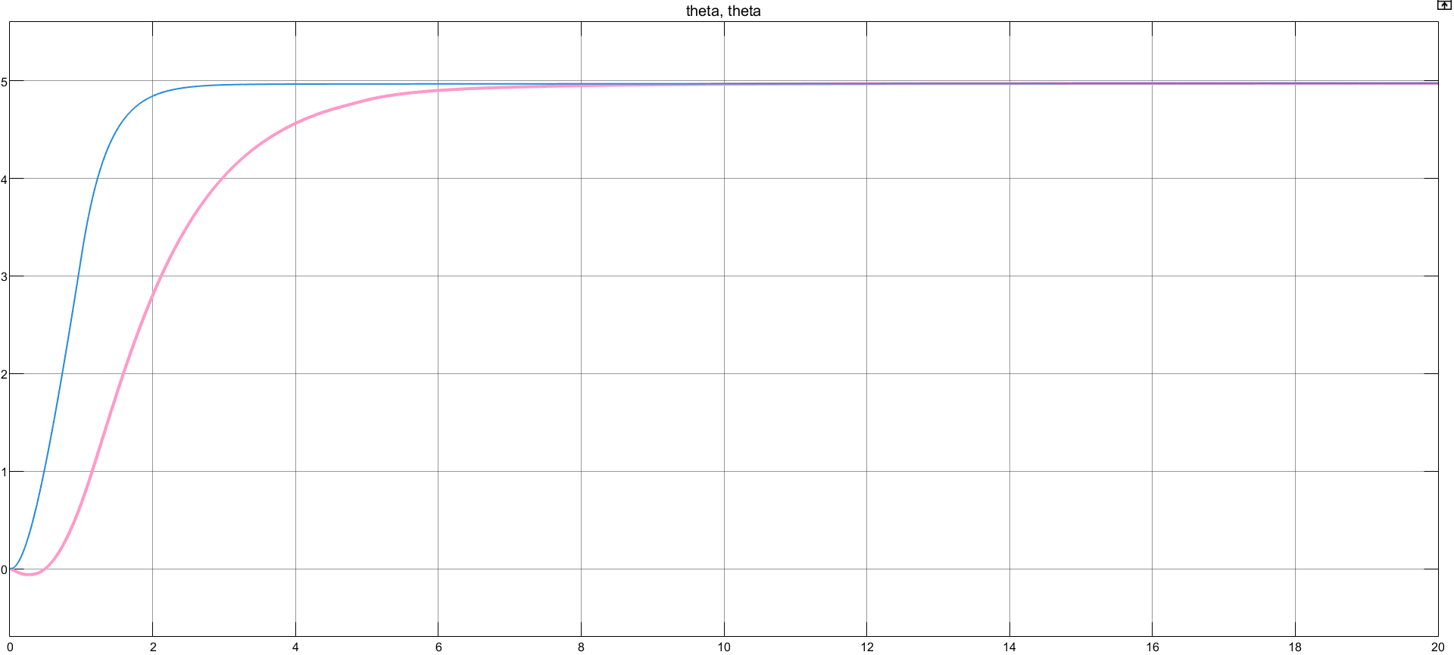
Hình 15 Đáp ứng góc
Nhận thấy động cơ 2 đã bám tốt theo động cơ 1 nhưng thời gian quá lâu (~10s) vì hai động cơ có thời hằng cơ khác nhau:
$$T_{m1}=0.2658,T_{m2}=0.83335$$
Nên tốc độ đáp ứng tự nhiên của động cơ 2 chậm hơn:
$$\frac{T_{m2}}{T_{m1}}≈3.14$$
→ Nếu không điều chỉnh, động cơ 2 sẽ luôn chậm ~3 lần so với động cơ 1.
Giải pháp: Tăng Kp₂ sao cho:
$$ω_{n2}≈ω_{n1}⇒K_{p2}≈\frac{T_{m2}}{T_{m1}}K_{p1}$$
→ Tăng Kp₂ ≈ 1.5–3 lần so với Kp₁ giúp hai động cơ có cùng tốc độ đáp ứng.
→ Chỉnh Kp2 = 1.5.
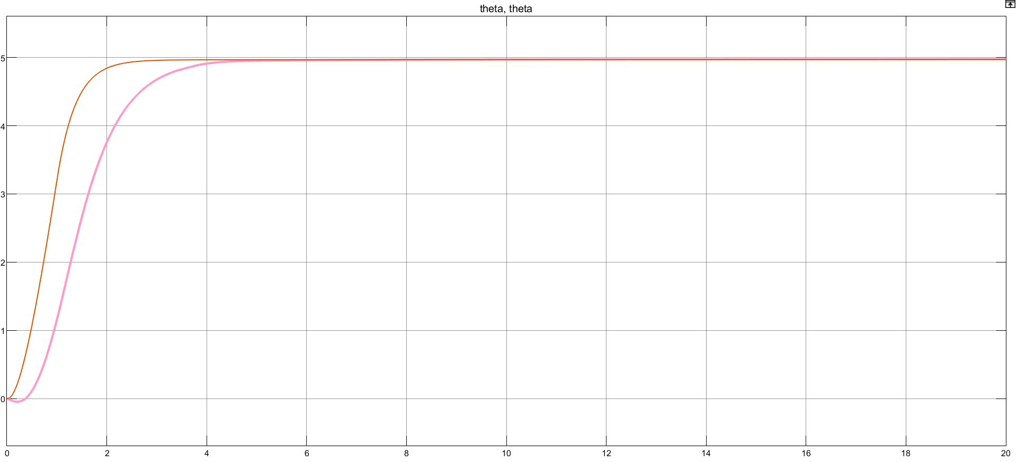
Hình 16 Đáp ứng sau khi chỉnh Kp
Sau khi chỉnh Kp, ta thấy động cơ 2 bám tốt hơn động cơ 1, thời gian bám cũng nhanh hơn (~5s).

